实验六 国密SM2算法的实现

1、实验目的
1) 掌握SM2密码算法的过程。
2、实验内容和任务
- 掌握整数转字节串的方式，字节串转整数的方式;
Python代码：
import math
'''
函数名：int_byte
功能:将整数转换为字节串
传递参数：num-int类型的十进制数
'''
def int_byte(num):
i=1
while True:
if(num>2**i-1):
i+=1
else: break
byte_data=num.to_bytes(math.ceil(i/8),'big')
print(byte_data)
return byte_data
'''
函数名：byte_int
功能:将字节串转换为整数
传递参数：bys-bytes类型
'''
def byte_int(bys):
byte_data=int.from_bytes(bys,'big')
print(byte_data)

bys=int_byte(4665)
byte_int(bys)

运行结果截图：
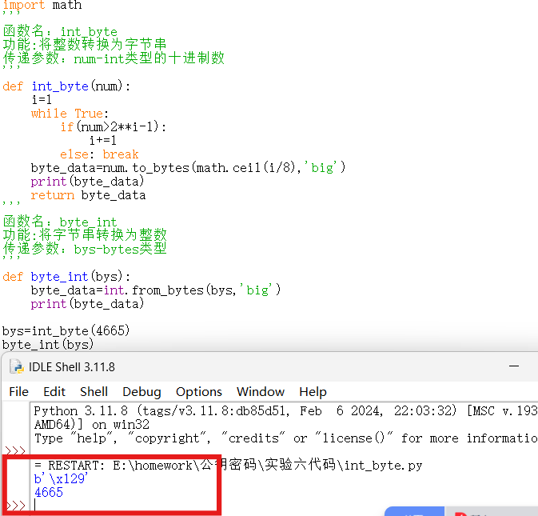
- 修改ECDH算法，输出用字节串表示；
Python代码：
a=-1
b=188
x=0
y=376
p=751
j_a=121
j_b=203
#求椭圆曲线群上的点
#通过表达式生成z
def generate_z(p):
z_0=[]
for x in range(0,p):
z=(pow(x,3)-4)%p
z_0.append(z)
return z_0
z_0=generate_z(751)
def main1(p):
i=0
i_0=[]
y_0=[]
for z in z_0:
for y in range(1,p):
if (y*y)%p==z:
i_0.append(i)
y_0.append(y)
i=i+1
return i_0,y_0
i_0,y_0=main1(751)
print("群的阶为{}".format(len(i_0)+1))
#求逆元
def mod_inverse(m,n):
for i in range(1,n):
if (i*m)%n==1:
break
return i
#模运算
def mod(p,q):
if p>=0:
return p%q
else:
return q-((q-p)%q)
def same(a,b,x,y):
if y==0:
return(0,0)
else:
ni=mod_inverse(2*y,p)
numta=mod((3*(x*x)+a)*ni,p)
x_3=mod(numta*numta-2*x,p)
y_3=mod(numta*(x-x_3)-y,p)
return x_3,y_3
r,s=same(a,b,x,y)
c,d=same(a,b,x,y)
def diff(r,s,x,y):
ni=mod_inverse(x-r,p)
numta=mod((y-s)*ni,p)
u=mod(numta*numta-r-x,p)
v=mod(numta*(r-u)-s,p)
return u,v
def main2(r,s,n,x,y):
if n==2:
r,s=same(a,b,x,y)
return r,s
else:
if x==0 and y==0:
return r,s
elif r==0 and s==0:
return x,y
elif r==x and s==-y:
return 0,0
elif r==x and s==y:
r,s=same(a,b,x,y)
return r,s
elif r==x:
return 0,0
else:
r,s=diff(r,s,x,y)
return r,s
def change(a):
length=(a.bit_length()+7)//8
a_1=a.to_bytes(length,'big')
return a_1
def main3(r,s,n,x,y):
for i in range(1,n-1):
r,s=main2(r,s,n,x,y)
return r,s
r,s=main3(r,s,j_a,x,y)
print('A的公开钥为({},{})'.format(change(r),change(s)))
c,d=main3(c,d,j_b,x,y)
print('B的公开钥为({},{})'.format(change(c),change(d)))
c,d=same(a,b,r,s)
c,d=main3(c,d,j_b,r,s)
print('共享密钥为({},{})'.format(change(c),change(d)))
运行结果截图：
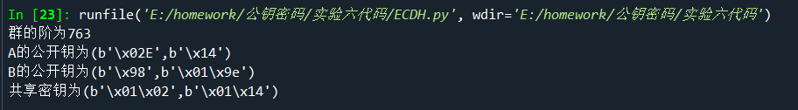

- 掌握密钥派生函数的生成方式(python中使用hashlib库中的SHA512)；
Python代码：
import hashlib
from math import ceil

'''
函数名：bits_to_bytes
功能：二进制字符串转换为bytes类型
传递参数：s-str型-二进制串
返回值：M-bytes类型
'''
def bits_to_bytes(s):
k = ceil(len(s)/8)
s = s.rjust(k*8, '0') # 左填充至长度为8的倍数
M = b'' # M存储要返回的字节串
for i in range(k):
M = M + bytes([eval('0b' + s[i*8: i*8+8])])
return M
'''
函数名：hex_to_bits
功能：十六进制字符串转换为比特串
传递参数：h-str型-十六进制串
返回值：b-str类型
'''
def hex_to_bits(h):
b_list = []
for i in h:
b = bin(eval('0x' + i))[2:].rjust(4, '0')
b_list.append(b)
b = ''.join(b_list)
return b

'''
函数名：int_to_bits
功能：整数（可以是各种进制）转比特串
传递参数：x-int型
返回值：x_bits-str类型-整数的比特串形式
'''
def int_to_bits(x):
x_bits = bin(x)[2:]#去掉0b，只保留比特串
k = ceil(len(x_bits)/8) # 8位1组，k是组数
x_bits = x_bits.rjust(k*8, '0')#使用rjust右对齐，用0填充
return x_bits

'''
函数名：keyDerivation
功能：SM2密钥派生
传递参数：Z-比特串 klen--int类型-密钥长度
'''
def keyDerivation(Z, klen):
v=512
if klen >= (pow(2, 32) - 1) * v:#密钥长度要小于(2**32-1)*v
raise Exception("密钥长度klen有误！")
Ct = 0x00000001
j=ceil(klen/v)#SHA512的杂凑长度为512比特
H = []
for i in range(j):
s = Z + int_to_bits(Ct).rjust(32, '0') # s存储 Z || Ct 的比特串形式 # 注意:Ct要填充为32位
s_bytes = bits_to_bytes(s) # s_bytes存储字节串形式
hash_object=hashlib.sha512()
hash_object.update(s_bytes)
hash_hex=hash_object.hexdigest()
hash_bin = hex_to_bits(hash_hex)
H.append(hash_bin)
Ct += 1
if klen % v != 0:
H[-1] = H[-1][:klen - v*(klen//v)]
k = ''.join(H)
return k
x='000010000111001'
t=keyDerivation(x,1025)
print(t)
运行结果截图：
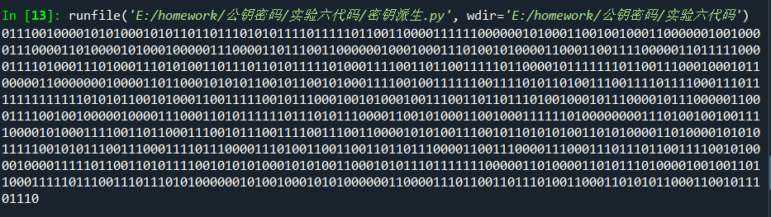
- SM2密码算法的基础实现，要求输出用字节串表示;
Python代码：
import hashlib
from math import ceil,gcd,log
import random
p=0xfffffffeffffffffffffffffffffffffffffffff00000000ffffffffffffffff
a=0xfffffffeffffffffffffffffffffffffffffffff00000000fffffffffffffffc
b=0x28e9fa9e9d9f5e344d5a9e4bcf6509a7f39789f515ab8f92ddbcbd414d940e93
n=0xfffffffeffffffffffffffffffffffff7203df6b21c6052b53bbf40939d54123
G_x=0x32c4ae2c1f1981195f9904466a39c9948fe30bbff2660be1715a4589334c74c7
G_y=0xbc3736a2f4f6779c59bdcee36b692153d0a9877cc62a474002df32e52139f0a0
G=(G_x,G_y)
h=1
'''
函数名：inverse
功能：返回M模m的逆
传递参数：M-int类型 m--int类型-模数
'''
def inverse(M, m):
if gcd(M, m) != 1:
return None
u1, u2, u3 = 1, 0, M
v1, v2, v3 = 0, 1, m
while v3 != 0:
q = u3 // v3
v1, v2, v3, u1, u2, u3 = (u1 - q * v1), (u2 - q * v2), (u3 - q * v3), v1, v2, v3
return u1 % m
'''
函数名：frac_to_int
功能：输入 up/down mod m, 返回该分式在模m意义下的整数
传递参数：up-int类型 down--int类型-模数 m--int类型-模数
'''
def frac_to_int(up, down, m):
num = gcd(up, down)
up //= num
down //= num # 分子分母约分
return up * inverse(down, m) % m
'''
函数名：add_point
功能：椭圆曲线上的点加运算
传递参数：P-元组类型 Q-元组类型 m--int类型-模数
'''
def add_point(P, Q, m):
if P == 0:
return Q
if Q == 0:
return P
x1, y1, x2, y2 = P[0], P[1], Q[0], Q[1]
e = frac_to_int(y2 - y1, x2 - x1, m) # e是λ
x3 = (e*e - x1 - x2) % m # 注意此处也要取模
y3 = (e * (x1 - x3) - y1) % m
ans = (x3, y3)
return ans
'''
函数名：double_point
功能：二倍点算法
传递参数：P-元组类型 a-int类型-椭圆曲线参数a m--int类型-模数
返回值：P的二倍点
'''
def double_point(P, m, a):
if P == 0:
return P
x1, y1 = P[0], P[1]
e = frac_to_int(3 * x1 * x1 + a, 2 * y1, m) # e是λ
x3 = (e * e - 2 * x1) % m # 取模！！！！！
y3 = (e * (x1 - x3) - y1) % m
Q = (x3, y3)
return Q

'''
函数名：mult_point
功能：多倍点算法
传递参数：P-元组类型 a-int类型-椭圆曲线参数a m--int类型-模数 k-int类型-倍数
返回值：P的二倍点
'''
def mult_point(P, k, m, a):
s = bin(k)[2:] # s是k的二进制串形式
Q = 0
for i in s:
Q = double_point(Q, m, a)
if i == '1':
Q = add_point(P, Q, m)
return Q
'''
函数名：bits_to_bytes
功能：二进制字符串转换为bytes类型
传递参数：s-str型-二进制串
返回值：M-bytes类型
'''
def bits_to_bytes(s):
k = ceil(len(s)/8)
s = s.rjust(k*8, '0') # 左填充至长度为8的倍数
M = b'' # M存储要返回的字节串
for i in range(k):
M = M + bytes([eval('0b' + s[i*8: i*8+8])])
return M
# 字节串到比特串的转换。接收长度为k的字节串M，返回长度为m的比特串s，其中m = 8k。字节串逐位处理即可。
def bytes_to_bits(M): # 整体思路是把每个字节变为8位比特串，用列表存储，最后连接起来
s_list = []
for i in M:
s_list.append(bin(i)[2:].rjust(8, '0')) # 每次循环存储1个字节。左填充补0
s = ''.join(s_list)
return s

'''
函数名：hex_to_bits
功能：十六进制字符串转换为比特串
传递参数：h-str型-十六进制串
返回值：m-str类型
'''
def hex_to_bits(h):
m_list = []
for i in h:
m = bin(eval('0x' + i))[2:].rjust(4, '0')
m_list.append(m)
m = ''.join(m_list)
return m

# 字节串到十六进制串
def bytes_to_hex(m):
h_list = [] # h_list存储十六进制串中的每一部分
for i in m:
e = hex(i)[2:].rjust(2, '0') # 不能把0丢掉
h_list.append(e)
h = ''.join(h_list)
return h

# 比特串到十六进制
def bits_to_hex(s):
s_bytes = bits_to_bytes(s)
s_hex = bytes_to_hex(s_bytes)
return s_hex

# 十六进制到字节串
def hex_to_bytes(h):
h_bits = hex_to_bits(h)
h_bytes = bits_to_bytes(h_bits)
return h_bytes
# 域元素到十六进制串
def fielde_to_hex(e):
h_bytes = fielde_to_bytes(e)
h = bytes_to_hex(h_bytes)
return h
'''
函数名：int_to_bits
功能：整数（可以是各种进制）转比特串
传递参数：x-int型
返回值：x_bits-str类型-整数的比特串形式
'''
def int_to_bits(x):
x_bits = bin(x)[2:]#去掉0b，只保留比特串
k = ceil(len(x_bits)/8) # 8位1组，k是组数
x_bits = x_bits.rjust(k*8, '0')#使用rjust右对齐，用0填充
return x_bits

'''
函数名：keyDerivation
功能：SM2密钥派生
传递参数：Z-比特串 klen--int类型-密钥长度
'''
def keyDerivation(Z, klen):
v=512
if klen >= (pow(2, 32) - 1) * v:#密钥长度要小于(2**32-1)*v
raise Exception("密钥长度klen有误！")
Ct = 0x00000001
j=ceil(klen/v)#SHA512的杂凑长度为512比特
H = []
for i in range(j):
s = Z + int_to_bits(Ct).rjust(32, '0') # s存储 Z || Ct 的比特串形式 # 注意:Ct要填充为32位
s_bytes = bits_to_bytes(s) # s_bytes存储字节串形式
hash_object=hashlib.sha512()
hash_object.update(s_bytes)
hash_hex=hash_object.hexdigest()
hash_bin = hex_to_bits(hash_hex)
H.append(hash_bin)
Ct += 1
if klen % v != 0:
H[-1] = H[-1][:klen - v*(klen//v)]
k = ''.join(H)
return k
'''
函数名：generate_key
功能：密钥生成
返回值：Pb-元组-公钥
'''
def generate_key():
d=random.randint(1,n-1)
print(f"d={d}")
Pb=mult_point(G,d,int(p), int(a))
print(Pb)
return Pb
'''
函数名：int_to_bytes
功能：整数到字节串的转换
传递参数：x-int k-int类型-字节串的目标长度-k满足2^8k > x
返回值：M-长为k的字节串
'''
def int_to_bytes(x, k):
if pow(256, k) <= x:
raise Exception("无法实现整数到字节串的转换，目标字节串长度过短！")
s = hex(x)[2:].rjust(k*2, '0')
M = b''
for i in range(k):
M = M + bytes([eval('0x' + s[i*2:i*2+2])])
return M

'''
函数名：fielde_to_bytes
功能：域元素到字节串的转换
传递参数：e-域元素
返回值：字节串

函数名：fielde_to_bytes
功能：域元素到字节串的转换
传递参数：e-域元素
返回值：字节串
'''
def fielde_to_bytes(e):
t = ceil(log(p, 2))#计算坐标的字节串长度
L= ceil(t / 8)
return int_to_bytes(e,L)

# 域元素到比特串
def fielde_to_bits(m):
m_bytes = fielde_to_bytes(m)
m_bits = bytes_to_bits(m_bytes)
return m_bits

'''
函数名：point_to_bytes
功能：点到字节串的转换
传递参数：P-元组-椭圆曲线上的点
返回值：S-字节串-选用未压缩表示形式
'''
def point_to_bytes(P):
xp, yp = P[0], P[1]
x = fielde_to_bytes(xp)
y = fielde_to_bytes(yp)
PC = bytes([0x04])
s = PC + x + y
return s
# 点到比特串
def point_to_bits(P):
p_bytes = point_to_bytes(P)
p_bits = bytes_to_bits(p_bytes)
return p_bits
'''
函数名：encry_sm2
功能：SM2加密算法
传递参数：Pb-B的公钥，M-十六进制串-明文
返回值：C_hex-十六进制串-密文
'''
def encry_sm2(Pb, M):
plaintext = bytes.fromhex(M)
k = random.randint(1,n-1)
k_hex = hex(k)[2:]
print("生成的随机数k是：", k_hex)
C1 = mult_point(G, k, p, a)
print("椭圆曲线点C1=[k]G=(x1,y1)的坐标是:", tuple(map(hex, C1)))
C1_bits = point_to_bits(C1)
print("C1的比特串形式是:", C1_bits)
S = mult_point(Pb, h, p, a)
if S == 0:
raise Exception("S是无穷远点,有误！！！")
print("S = [h]Pb=", tuple(map(hex, S)))
x2, y2 = mult_point(Pb,k,p,a)
print("[k]PB=(x2,y2)=", tuple(map(hex, (x2, y2))))
x2_bits = fielde_to_bits(x2)
print("x2的比特串形式是：", x2_bits)
y2_bits = fielde_to_bits(y2)
print("y2的比特串形式是：", y2_bits)
M_hex = bytes_to_hex(plaintext)
klen = 4 * len(M_hex)
print("明文消息的比特串长度klen是：", klen)
t = keyDerivation(x2_bits + y2_bits, klen)
print("密钥派生所得t=", t)
if eval('0b' + t) == 0:
raise Exception("k选取有误！")
t_hex = bits_to_hex(t)
print("t的十六进制表示形式是：", t_hex)
C2 = eval('0x' + M_hex + '^' + '0b' + t)#M异或t
print("C2=", hex(C2)[2:])
x2_bytes = bits_to_bytes(x2_bits)
y2_bytes = bits_to_bytes(y2_bits)
hash_l = x2_bytes + plaintext + y2_bytes
hash_object=hashlib.sha512()
hash_object.update(hash_l)
C3=hash_object.hexdigest()
print("C3 = Hash(x2 ∥ M ∥ y2)=", C3)
C1_hex = bits_to_hex(C1_bits)
C2_hex = hex(C2)[2:]
C3_hex = C3
C_hex = C1_hex + C2_hex + C3_hex
print("\n密文C = C1 ∥ C2 ∥ C3=", C_hex)
return C_hex

def main():
M='74657374736d34'
Pb=generate_key()
encry_sm2(Pb, M)
main()
运行结果截图：
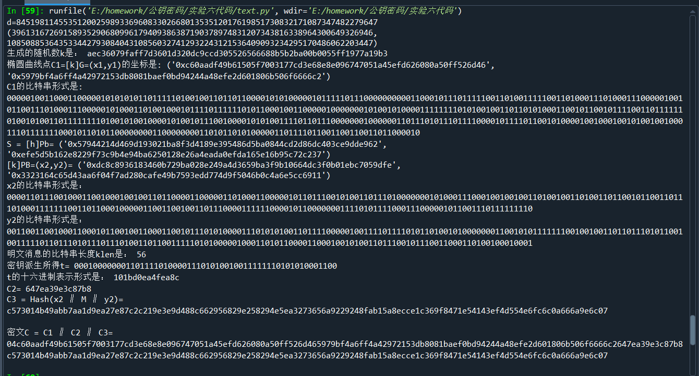

测试样例：
# ========== 测试样例 1 ,采用SHA512作为哈希 ==== sk=0x52ebf83fd3be22a70c22209f60d03e7fc50a3d5f9508f44ee10e50f3f7bf3c69
ciphertext = bytes([0x04, 0xe3, 0xff, 0x70, 0x68, 0x79, 0x95, 0x3f, 0x8a, 0x21, 0x54, 0xf3, 0xc0, 0xfa, 0x4b, 0xff, 0xcd, 0x12, 0x01, 0x71, 0xfc, 0x5c, 0x0e, 0x3a, 0xad, 0xd2, 0xb0, 0x75, 0x38, 0x3f, 0x91, 0x9d, 0x98, 0xaf, 0xc2, 0x13, 0xa3, 0xb9, 0xda, 0x9b, 0xb9, 0xd6, 0x40, 0xf2, 0x68, 0x57, 0x6c, 0x30, 0xa7, 0x13, 0xfd, 0xd7, 0x7e, 0x56,0x96, 0xce, 0x42, 0x25, 0x91, 0xb6, 0x0b, 0xba, 0x1f, 0x73, 0xac, 0x90, 0x45, 0x9d, 0xd0, 0x9e, 0xcc, 0xa5,0x0e, 0x00, 0x35, 0x56, 0x5f, 0x6c, 0xd4, 0xf5, 0x95, 0x36, 0x9e, 0xaf, 0x47, 0xbc, 0x1d, 0x3f, 0xdd, 0x23,0x33, 0x2b, 0x40, 0x68, 0x62, 0x21, 0xaa, 0x21, 0x26, 0x7b, 0x99, 0x74, 0xab, 0xf1, 0xd4, 0xc0, 0xe1, 0x88,
0xe2, 0xa5, 0x70, 0x01, 0x33, 0x1f, 0xab, 0x6a, 0x89, 0x7f, 0x53, 0xe1, 0x2e, 0x2c, 0x51, 0x24, 0x3d, 0x54,0x98, 0x6d, 0x32, 0x18, 0x80, 0xd1, 0x3e, 0xd5, 0x84, 0x6d])
plaintext = bytes.fromhex('74657374736d34')

实例：
p=0xfffffffe ffffffff ffffffff ffffffff ffffffff 00000000 ffffffff ffffffff
a=0xfffffffe ffffffff ffffffff ffffffff ffffffff 00000000 ffffffff fffffffc
b=0x28e9fa9e 9d9f5e34 4d5a9e4b cf6509a7 f39789f5 15ab8f92 ddbcbd41 4d940e93
n=0xfffffffe ffffffff ffffffff ffffffff 7203df6b 21c6052b 53bbf409 39d54123
G_x=0x32c4ae2c 1f198119 5f990446 6a39c994 8fe30bbf f2660be1 715a4589 334c74c7
Gy =0xbc3736a2 f4f6779c 59bdcee3 6b692153 d0a9877c c62a4740 02df32e5 2139f0a0
h = 1

